
INSTRUKCJA UŻYTKOWANIA – PL

IN 22125 Składana hulajnoga inSPORTline Runelk

SPIS TREŚCI
INSTRUKCJA BEZPIECZEŃSTWA 3
INSTRUKCJA MONTAŻU 3
INSTRUKCJE DOTYCZĄCE JAZDY 7
KONSERWACJA 7
OCHRONA ŚRODOWISKA 8
WARUNKI GWARANCJI, ZGŁOSZENIA GWARANCYJNE 9

Dziękujemy za wybór tego produktu. Naszym obowiązkiem jest poinformowanie, że ta hulajnoga w podstawowej wersji jest przeznaczona do jazdy po łagodnym terenie i drogach bez ruchu samochodowego. Możliwe, że będziesz potrzebować więcej zabezpieczeń, takich jak odblaski, wymaganych przez prawo kraju, w którym hulajnoga będzie używana. Ważne jest również, aby sam kierowca korzystał z zabezpieczeń (patrz sekcja dotycząca zabezpieczeń).
Bardzo ważnym aspektem z punktu widzenia bezpieczeństwa produktu jest odpowiednia regulacja hulajnogi (łożyska kół, regulacja hamulców, dokręcenie śrub i właściwe napompowanie opon). Dlatego zdecydowanie zalecamy składanie hulajnogi i regularne kontrole przez profesjonalny serwis, w którym mogą pomóc wykwalifikowani i kompetentni technicy. Jeśli regularnie utrzymujesz tak profesjonalnie ustawioną hulajnogę, będziesz mógł cieszyć się tym produktem przez długi czas.
Hulajnoga | Runelk
Średnica koła | 20/16ʺ
Ograniczenie wagowe | 100 kg
Kategoria | A
Certyfikat | EN 14619:2019

INSTRUKCJA BEZPIECZEŃSTWA
- Przeczytaj uważnie instrukcję przed montażem.
- Przed każdą jazdą sprawdź, czy wszystkie śruby i nakrętki są dobrze dokręcone.
- Dla własnego bezpieczeństwa zawsze używaj kasku, ochraniaczy kolan, łokci i nadgarstków oraz solidnych butów. Nie jeźdź na hulajnodze bez butów.
- Nie używaj hulajnogi na mokrych powierzchniach, piasku, liściach itp.
- Podstawowa wersja hulajnogi nie jest przystosowana do jazdy po drogach o ruchu samochodowym ani do jazdy w ciemności.
- Regularnie sprawdzaj połączenia śrubowe, mechanizmy dokręcania, hamulce i ustawienie mechanizmu kierowniczego, aby uniknąć ewentualnego wypadku podczas jazdy.
- Nie zalecamy żadnych modyfikacji hulajnogi.
- Nie hamuj gwałtownie i nagle - możesz spaść.
- Producent nie ponosi odpowiedzialności za jakiekolwiek szkody, które mogą wystąpić podczas użytkowania tego produktu.
- Hulajnoga jest przeznaczona tylko dla jednej osoby.
- Nie próbuj samodzielnie modyfikować hulajnogi.
- Hulajnogi nie można używać do pokonywania przeszkód ani do skakania. Gwarancja nie może zostać wystawiona na uszkodzenia spowodowane tymi działaniami.
- Spełnia normę: EN 14619:2019
- OSTRZEŻENIE: Mechanizmy zmniejszania prędkości (okładziny hamulcowe, felgi, opony, hamulce tylne i nożne) mogą się nagrzewać podczas użytkowania. Dlatego nie należy ich dotykać po hamowaniu.
- NALEŻY UŻYWAĆ DOSTĘPNEGO WYPOSAŻENIA OCHRONNEGO PODCZAS JAZDY NA HULAJNODZE (KASK, RĘKAWICE ITP.)

INSTRUKCJA MONTAŻU
- Sprawdź, czy wszystkie poniższe części znajdują się w opakowaniu:
1 szt rama główna z widelcem przednim
1 – 2 szt układ hamulcowy (w zależności od modelu)
2 szt nadmuchiwane koła (w zależności od modelu: 2 x 16ʺ lub 1 x 20ʺ i 1 x 16ʺ)
1 szt kierownica, w tym drążek kierownicy
Montaż powierz profesjonalnemu serwisowi rowerowemu.
- Poluzuj nakrętki na osi obu kół. W razie potrzeby dokręć łożyska tak, aby koła mogły się swobodnie obracać (aby się nie blokowały, ale jednocześnie nie były swobodne).
- Włóż koło do przedniego widelca (Rys. 1). Upewnij się, że oczko zabezpieczające z małym dziobkiem jest ustawione prawidłowo (dziób musi być włożony w mały otwór na końcu widełek - rys. 2), natomiast oś koła musi znajdować się dokładnie pośrodku widelca.
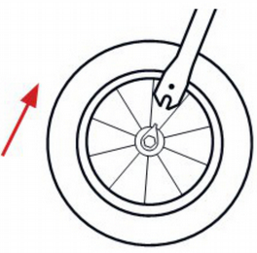 | 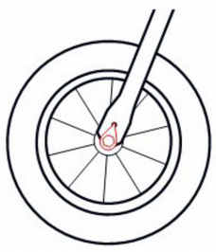
Rys. 1 | Rys. 2
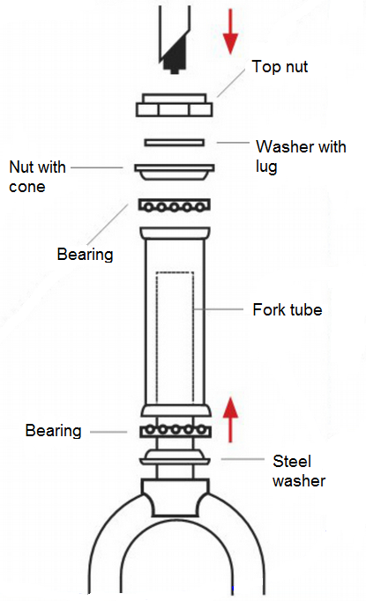
Rys. 3
- Dokręć nakrętki.
- Jeśli drążek kierownicy jest skierowany do góry, obróć go w dół i równomiernie dokręć cztery śruby z przodu (Rys. 4). Jeśli przednia część nie była wcześniej zamocowana, przymocuj ją do kierownicy i dokręć wszystkie cztery śruby przedniej części (Rys. 3). Jeśli Twoja kierownica nie ma przedniego elementu (tj. Kierownica jest przyspawana bezpośrednio do pręta kierownicy), pomiń krok 5.
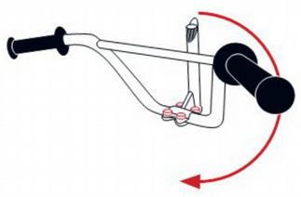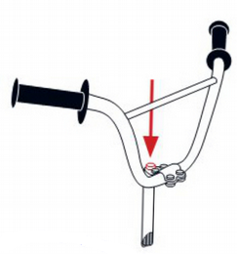
Rys. 4
- Włóż pręt kierownicy do rury kierownicy (Rys. 5). Dostosuj wysokość kierownicy do potrzeb rowerzysty. Maksymalna wysokość przedłużenia jest zaznaczona na drążku kierownicy. Upewnij się, że oś kierownicy jest równoległa do osi przedniego koła i odpowiednio dokręć śrubę (Rys.4).
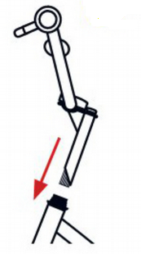
Rys. 5
- Włóż drugie koło do tylnego widelca zgodnie z instrukcjami w kroku 3.
- Dokręć nakrętki.
- Zasadniczo prawa dźwignia hamulca hamuje tylne koło, a lewa dźwignia hamulca przednie koło. Włóż owalną końcówkę linki hamulca do okrągłego otworu znajdującego się na dźwigni hamulca (uchwyty mogą się różnić w zależności od modelu) i włóż linkę hamulcową w szczelinę na spodzie dźwigni hamulca (Rys. 6). Dociśnij oba ramiona hamulca do obręczy i odpowiednim kluczem wyreguluj okładzinę tak, aby podczas hamowania całą powierzchnią ocierała się o felgę (Rys. 7). W razie potrzeby dociągnij lub poluzuj linkę hamulca śrubą kotwiącą (Rys. 8) lub śrubą regulacyjną na dźwigni hamulca tak, aby odległość między obręczą a okładziną hamulcową wynosiła ok. 1-2 mm (Rys. 9). Jeśli koło nie obraca się swobodnie i „poluzuje” z jednej strony, można wyregulować śrubę napinającą na ramieniu hamulca (Rys. 8). Poluzuj śrubę napinającą na ramieniu hamulca bardziej oddalonym od obręczy, aby koło mogło się swobodnie obracać. Przed każdą jazdą sprawdź, czy hamulce działają prawidłowo. Jeśli hulajnoga ma również przedni hamulec, zamontuj go i wyreguluj w ten sam sposób. Jeśli dźwignie hamulca mają śruby regulacyjne (umieszczone z boku dźwigni), można dokręcić śrubę, aby skrócić odległość między dźwignią a uchwytem (w zależności od wielkości dłoni).
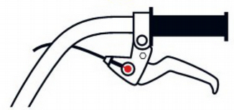 | 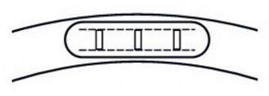
Rys. 6 | Rys. 7
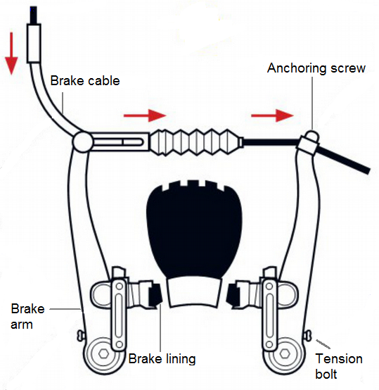 | 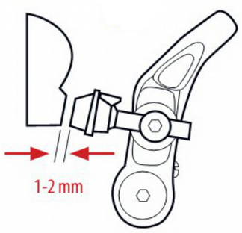
Rys. 8 | Rys. 9
Jeśli hulajnoga ma przedni hamulec, ważne jest, aby obrócić widelec tak, aby hamulec znajdował się z przodu (Rys. 10).
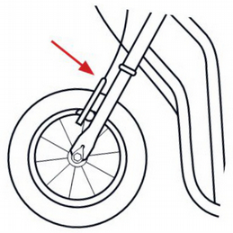
Fig. 10
- Jeśli podpórka (stopka) nie została przymocowana do hulajnogi, przykręć ją do dolnej części ramy tak, aby składała się w lewo z punktu widzenia kierowcy (Rys. 11).
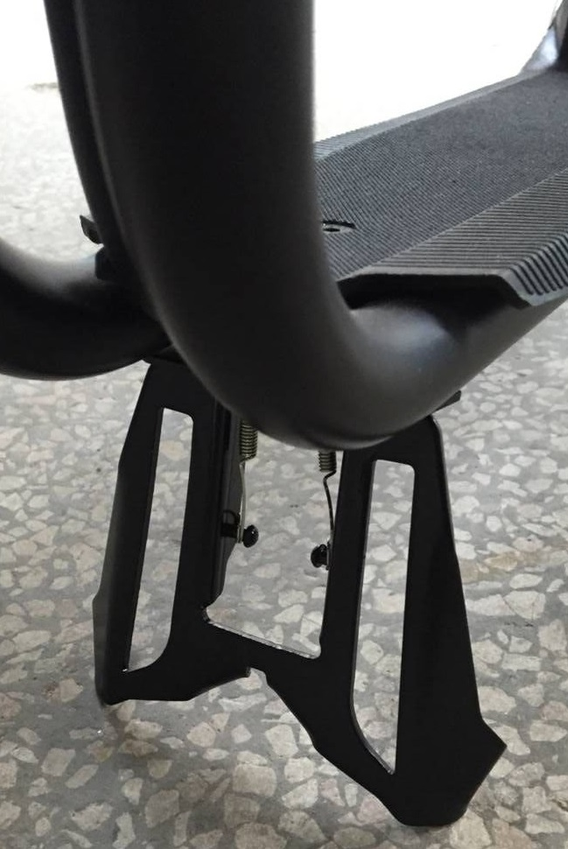
Obr. 11
- Napompuj opony zgodnie z potrzebami kierowcy. Maksymalne ciśnienie jest zaznaczone na oponie (bar/psi).

INSTRUKCJE DOTYCZĄCE JAZDY
- Zawsze kładź obie ręce na kierownicy i co najmniej jedną stopę na podnóżku.
- Rozpocznij jazdę, kładąc jedną stopę na platformie, a drugą odepchnij się, odbijając się od podłoża.
- Hamujesz naciskając dźwignie hamulca. Intensywność hamowania zależy od siły nacisku na dźwignię. Zaleca się bardziej hamować tylnym hamulcem. Użyj hamulca przedniego, aby zakończyć hamowanie w sytuacjach awaryjnych. Podczas zbyt intensywnego hamowania mogą wystąpić wypadki.
- Obróć hulajnogę, obracając kierownicę w kierunku, w którym chcesz się poruszać. Pochyl swoje ciało lekko w tym samym kierunku.
- Nie zapomnij złożyć podpórki przed każdą jazdą, aby zapobiec upadkowi lub uszkodzeniu podpórki.
- Początkujący powinni zacząć od pomocy innej (dorosłej) osoby, która pomoże w utrzymaniu równowagi.
- Sprawdź elementy sterujące przed jazdą, aby zapobiec upadkom i błędom podczas jazdy.
- Podczas jazdy ze wzniesienia hamowanie jest mniej skuteczne, a droga hamowania jest dłuższa. Jeździec musi poruszać się z taką prędkością, że jest bezpieczny i może bezpiecznie i na czas zatrzymać się.

KONSERWACJA
Zalecamy powierzenie konserwacji hulajnogi profesjonalnemu serwisowi.
- Regularnie sprawdź, ewentualnie dokręć i wyreguluj: połączenia śrubowe i mechanizm dociskowy. Nasmaruj części ślizgowe (łożyska kół, łożyska kierownicy, linki, części hamulców itp.). W przypadku zabrudzenia wyczyść wilgotną szmatką.
- UWAGA: Smar nie może dostać się na hamującą powierzchnię cierną obręczy i okładziny hamulcowej. W takim przypadku należy usunąć smar ze wszystkich części hamulca, a następnie oczyścić go benzyną.
- Jeśli szprychy zaczną „strzelać” podczas jazdy, należy równomiernie dokręcić je wszystkie o 2 obroty (zalecamy kontakt z profesjonalnym serwisem). Jeśli to nie pomoże, należy posmarować, wymienić lub wyregulować łożyska i ich części.
- Jeśli konieczna jest zmiana kół, zawsze używaj opon / kół o tej samej średnicy co oryginały.
- Zdemontuj hulajnogę postępując w odwrotnej kolejności do instrukcji montażu.
- Nakrętki samozabezpieczające lub inne samoblokujące akcesoria tracą z czasem swoją skuteczność. Następnie należy je wymienić.

OCHRONA ŚRODOWISKA
Po wygaśnięciu żywotności produktu lub jeśli ewentualna naprawa jest nieopłacalna, należy go zutylizować zgodnie z lokalnymi przepisami i przyjaznymi dla środowiska na najbliższym złomowisku.
Poprzez odpowiednią utylizację chronisz środowisko i źródła naturalne. Ponadto możesz pomóc chronić zdrowie ludzkie. Jeśli nie masz pewności co do prawidłowej utylizacji, poproś lokalne władze o uniknięcie naruszenia prawa lub sankcji.
Nie wyrzucaj baterii do śmieci domowych, ale przekaż je do miejsca recyklingu.

WARUNKI GWARANCJI, ZGŁOSZENIA GWARANCYJNE

Gwarant:
inSPORTline Polska
Ciemiętniki 19, 29-120 Kluczewsko
NIP: 6090063070, REGON: 260656756

Okres gwarancji rozpoczyna się od daty zakupu towaru przez klienta. Gwarancja udzielana jest w trzech wariantach:

- Gwarancja Domowa - Przeznaczona jest dla sprzętu wykorzystywanego do użytku prywatnego, nie komercyjnego przez Kupującego będącego konsumentem. (okres gwarancji: 24 miesiące).

- Gwarancja Pół-komercyjna - Przeznaczona jest dla sprzętu wykorzystywanego w hotelach, spa, szkołach, ośrodkach rehabilitacji, itp. (okres gwarancji: 12 miesięcy).

- Gwarancja Komercyjna - Przeznaczona jest dla sprzętu wykorzystywanego w hotelach, spa, szkołach, ośrodkach rehabilitacji, klubach fitness oraz siłowniach, itp. (okres gwarancji: 12 miesięcy).

Brak informacji o wariancie gwarancji, na dowodzie zakupu (fakturze lub paragonie), domyślnie oznacza Gwarancje Domową.

Gwarancja obejmuje usunięcie usterek, które w sposób dający się udowodnić wynikają z zastosowania wadliwych materiałów lub są wynikiem błędów produkcyjnych.
Gwarancja nie obejmuje czynności związanych z konserwacją, czyszczeniem, regulacją i ze skręcaniem połączeń śrubowych danego przedmiotu, do których to czynności zobowiązany jest Kupujący we własnym zakresie i na własny koszt.

Dowodem udzielenia gwarancji są niniejsze Warunki gwarancji wraz z oświadczeniem Gwaranta zawartym na dowodzie zakupu (fakturze lub paragonie). W celu realizacji uprawnień z gwarancji Kupujący winien okazać warunki gwarancji oraz dowód zakupu (paragon lub fakturę VAT). Gwarancja obowiązuje na terenie Polski.

Uprawnienia z gwarancji nie przysługują w przypadku:

- Uszkodzenia mechanicznego, które powstało w transporcie produktu do Kupującego za pomocą firm transportowych. Kupujący jest zobowiązany do sprawdzenia towaru przy dostawie, w celu wykrycia ewentualnych uszkodzeń w transporcie. W przypadku wykrycia takiego uszkodzenia, Kupujący zobowiązany jest niezwłocznie poinformować podmiot sprzedający oraz sporządzić protokół szkody z przewoźnikiem (firmą kurierską/pocztową). W przypadku braku sporządzenia protokołu szkody Gwarant nie ponosi odpowiedzialności za szkody spowodowane przez firmy kurierskie/pocztowe.
- Uszkodzenia i zużycie takich elementów jak: linki, paski, wtyki, gniazdka, przełączniki, przyciski, baterie, przewody, elementy gumowe, pedały, uchwyty z gąbki, kółka, łożyska, tapicerka, rączki itp., chyba że ujawniona w tych elementach wada nie jest skutkiem naturalnego zużycia, a powstała z przyczyny tkwiącej w tym elemencie.
- Drobne, powierzchowne zarysowania, odbarwienia lub spękania powłoki kryjącej.
- Używania przez Kupującego, niezgodnych z instrukcją obsługi sprzętu, środków eksploatacyjnych lub czyszczących.
- Niewłaściwego zabezpieczenie sprzętu przez Kupującego przed działaniem czynników zewnętrznych tj. wilgoci, temperatury, kurzu, itp.
- Niestosowania przez Kupującego wymaganych (zgodnie z instrukcją obsługi) materiałów eksploatacyjnych.
- Przeróbek i zmian konstrukcyjnych, dokonywanych przez Kupującego lub inne osoby nieuprawnione do tego działania przez Gwaranta.
- Normalnego użytkowania (normalne zużycie części eksploatacyjnych).
- Uszkodzenia sprzętu na skutek nieprawidłowego montażu przez Kupującego lub osoby trzecie.

W przypadku zasadności zgłoszenia reklamacyjnego Gwarant zapewnia transport i usługę serwisową przedmiotu gwarancji.

W przypadku braku zasadności zgłoszenia reklamacyjnego Kupujący pokrywa koszty ewentualnego transportu i usługi serwisowej przedmiotu gwarancji.

W przypadku braku zasadności zgłoszenia reklamacyjnego Kupujący będzie mógł odebrać przekazany przedmiot w siedzibie Gwaranta lub zamówić usługę wysyłki danego przedmiotu na własny koszt.

W wyjątkowych przypadkach, aby zdiagnozować usterkę i stwierdzić zasadność zgłoszenia reklamacyjnego Gwarant może zażądać przygotowania sprzętu do odbioru. Odbiór ten może być dokonany przez firmę spedycyjną, wówczas Kupujący zobowiązany jest przygotować towar w sposób bezpieczny do odbioru. Kupujący wyda przedmiot sprzedaży bez zanieczyszczeń, w opakowaniu oryginalnym lub zastępczym pozwalającym na przetransportowanie przedmiotu sprzedaży w stanie bezpiecznym.

Gwarant zobowiązany jest ustosunkować się do zgłoszenia gwarancyjnego w terminie do 14 dni. Naprawa gwarancyjna zostanie wykonana w najkrótszym możliwym terminie. W wyjątkowych przypadkach, gdy naprawa przedmiotu sprzedaży będzie wymagać sprowadzenia niedostępnych w Polsce lub nietypowych części z zagranicy, termin może być wydłużony. Kupujący zostanie poinformowany o takiej sytuacji drogą mailową lub telefonicznie.

Gwarant zobowiązuje się do naprawy uszkodzonego sprzętu w przypadku zasadności zgłoszenia gwarancyjnego. Wymiana towaru na nowy możliwa jest jedynie w przypadku braku możliwości naprawy sprzętu i gdy wada przedmiotu sprzedaży jest istotna. Zwrot kwoty zakupu za sprzęt jest możliwy jedynie w przypadku braku możliwości naprawy i braku możliwości wymiany na nowy oraz gdy wada jest istotna.

Okresowe przeglądy techniczne sprzętu (dotyczy sprzętu przeznaczonego do użytku pół-komercyjnego oraz komercyjnego)

Po upływie 6 i 12 miesięcy obowiązywania gwarancji, Gwarant zaleca przeprowadzenie przeglądu technicznego sprzętu. Wszystkie części, które zostaną wymienione w trakcie okresowego przeglądu technicznego, zostaną użyte przez Gwaranta nieodpłatnie w ramach gwarancji ( poza częściami zużytymi w trakcie normalnego użytkowania). Kupujący zobowiązany jest jedynie do pokrycia kosztów przeglądu technicznego i dojazdu do klienta wg. indywidualnej wyceny.
Wiążącej wyceny dokonuje dział serwisowy Gwaranta.

Zgłoszenia gwarancyjne

W celu zgłoszenia reklamacyjnego należy przesłać FORMULARZ GWARANCYJNY za pomocą strony internetowej Gwaranta www.e-insportline.pl.
Formularz gwarancyjny powinien zawierać takie informacje jak:
Imię i Nazwisko / Numer telefonu / Adres / Dowód zakupu / Nazwa produktu / Opis Wady.

Klient zostanie poinformowany o zakończeniu i wyniku reklamacji przez e-mail lub telefonicznie.


inSPORTline Polska
Ciemiętniki 19, 29-120 Kluczewsko
Telefon: +48 510 275 999
E-mail: biuro@e-insportline.pl
NIP: 6090063070, REGON: 260656756

